contrôle de français | 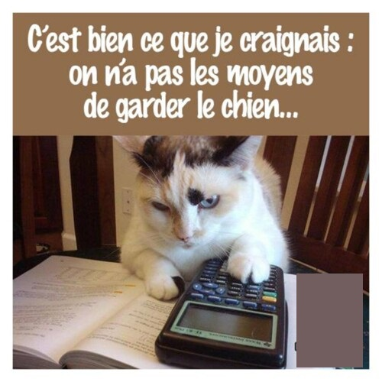 | niveau 3

prénom....................................................................................résultat........................sur 100%
BONNE CHANCE!!! (sg)

amour détenu voc
Hélène blev kär i en fånge
bedra någon
hans flickvän bedrar honom
hans före detta flickvän bedrog honom
jag hade inte längre förtroende för något
jag har lust att göra frivilligt arbete
han bestämde att arbeta lite mer
kvinnan som han mötte hade varit i fängelse
jag blev genast attraherad av denna handling
det är för detta som jag anmälde mig som frivillig
han vill servera fransk mat i matsalen
min 18-årsdag
det svåraste är mina närnaste blickar
jag har aldrig sett hans ansikte
till och med min mamma accepterade inte denna relation
denne man sover bakom galler
hon går inte in i en enda relation
jag lovade min fru att inte gå in i någon relation
jag ville inte stänga in mig hemma
inte havandes några läxor, festade han hela helgen
han skall starta ett nytt liv i en välgörenhetsorganisation
man måste säga(jag måste säga) att jag känner mig förödmjukad
jag har inga fördomar om svenskar

phrasesconstr3;
han är nära sin mamma
i närheten
närma sig
Francks mamma
Élianes man
jag tycker, tror att
ringa till
Franck vill ringa till polisen
Francks pappa är död
att dö – han dör
hon dog
en gammal kvinna
bete sig, uppföra sig
hon beter sig konstigt
hennes man, make
hennes man
han återvände, han har återvänt
Franck tror att hans mamma är ömtålig
ett par – paret
hans mamma – hans pappa (hennes mamma – hennes pappa)
svärmodern vill inte prata med polisen
jag tror/tycker att hon är anledningen/orsaken till hennes mans död
hans brud (den som gift sig)
i söder
behöva
hans mamma behöver ha hjälp
någon öppnar ett fönster
Franck vill prata med polisen
efter Francks pappas död
ha hade många/mycket skulder
texten handlar om Minna och om Franck
de bor i ett hus bredvid Francks mamma
därför att hon inte har något arbete
han vill skydda
han vill skydda henne
Franck är granne med sin mamma
han tror att mannen vill ha pengar
polisen trakasserar henne
hon har inga problem med ekonomin
till följd av
Minna såg – Minna ser
hennes mans död
det är inte
polisen har anklagat henne för mordet på hennes man
måste, vara skyldig

les verbes pronominaux – reflexiva verb, roa sig, ha kul = s’amuser i presens
jag roar mig
du roar dig
han roar sig
hon roar sig
vi roar oss
ni roar er
de roar sig
de roar sig (bara tjejer)
klara sig = se débrouiller i passé composé
jag har klarat mig
du har klarat dig
han har klarat sig
hon har klarat sig
vi har klarat oss
ni har klarat er
de har klarat sig
de har klarat sig (bara tjejer)

les verbes avec être – verb som böjs med ÊTRE i har-formen dessa verb är :
gå in | åka iväg | återvända | gå ut | komma, anlända | falla, ramla | gå, åka
gå ned | gå upp | komma | åka hem | födas | dö | gå förbi

de träffas
de träffades
vi sträckte ut oss i gräset
hon stannade kvar för att sova
poliserna kom
de andra stannade kvar på plats
på morgonen gick allt bra
hon somnade i solen
man hade inga (inte ett enda) spår
inget liovstecken, inte ett enda livstecken
han hade en helig avsky för detta
jag oroar mig
hon oroar sig
jag oroade mig
hon oroade sig
de oroade sig inte
vad hade hänt honom ?

sminka sig | somna | bada | borsta tänderna
kamma sig | raka sig | lägga sig | tvätta sig
stiga upp | skynda sig | duscha | vakna
verbesettemps1
 | infinitif |  | participe présent | participe passé | présent
 | raconter = berätta
 | futur |  | imparfait | passé composé | présent
je
tu
il
nous
vous
ils
 | conditionnel |  | subjonctif | plus-que-parfait | impératif
je
tu
il
nous
vous
ils

du skulle berätta en historia
jag skall vinna/kommer att berätta allt
det är genom att berätta sanningen som han kommer att bli älskad
hon har berättat
hon berättar
jag har berättat
han berättar
de har vunnit/tjänat
genom att berätta sin hemlighet blev han berömd
jag skulle berätta en rolig historia
det är inte berättandes roliga hisorier som du blir lyckligare
vad har du berättat?
läkarna hade berättat
hon skall berätta något

 | infinitif |  | participe présent | participe passé | présent=nutid
 | partir = åka iväg
 | futur=ska, kommer att |  | imparfait | passé composé har/igår | présent
je
tu
il
nous
vous
ils
 | conditionnel = skulle |  | subjonctif | plus-que-parfait hade | impératif
je
tu
il
nous
vous
ils

de skall åka till Norge i sommar
åkte du till Västerås förra helgen?
om hon vann 1 miljon skulle hon åka till Tyskland
tåget till Köping skall avgå snart
vi åkte till vår mormor i onsdags
han hade redan åkt (när vi kom)
de skall snart åka till Japan
genom att åka lite senare på semester missade de min brors födelsedag
åker han helt själv på semester?
om du åkte utan mig skulle jag åka med min hemliga fru
åker ni inte till Turkiet som vanligt?
hans kompis vill inte åka till USA
vill ni åka till Nice?
kommer han att åka eller kommer han inte att åka?
går ni redan?
VERB I PRESENS
infinitif | présent – je | tu | il | nous | vous | ils
gå, åka
ha, få
dricka
känna till
springa
tro
säga
sova
skriva
vara
göra
sätta
åka iväg
kunna
ta
veta
gå ut
komma
se
vilja

VERB I OLIKA TEMPUS + TEMAFORMER

infinitif | futur | participe présent | participe passé | présent | subjonctif
gå, åka
ha, få
dricka
känna till
springa
tro
säga
sova
skriva
vara
göra
sätta
åka iväg
kunna
ta
veta
gå ut
komma
se
vilja

